画 面 設 計 書 |  |  |  |  |  | ｼｽﾃﾑ名 |  |  |  | 生産管理システム |  |  |  |  |  |  |  | ﾌﾟﾛｸﾞﾗﾑ名 |  |  | MFCS |  |  | 作成日 | 令和02年07月28日
 |  |  |  |  |  | ｻﾌﾞｼｽﾃﾑ名 |  |  |  | 共通マスタ |  |  |  |  |  |  |  | 画面名 |  |  | 職制ツリー |  |  | 作成者 | KBS 吉原
概要 |  |  |  |  |  |  |  |  |  |  |  | レイアウト |  |  |  |  |  |  |  |  |  |  |  | ﾌｫｰﾑID | tree.blade.php
画面遷移図  各画面  include  職制ツリー(010501)  Chức năng  - Thực hiện hiển thị tree của mục 職制  Tham khảo  - Sử dụng jstree |  |  |  |  |  |  |  |  |  |  |  | 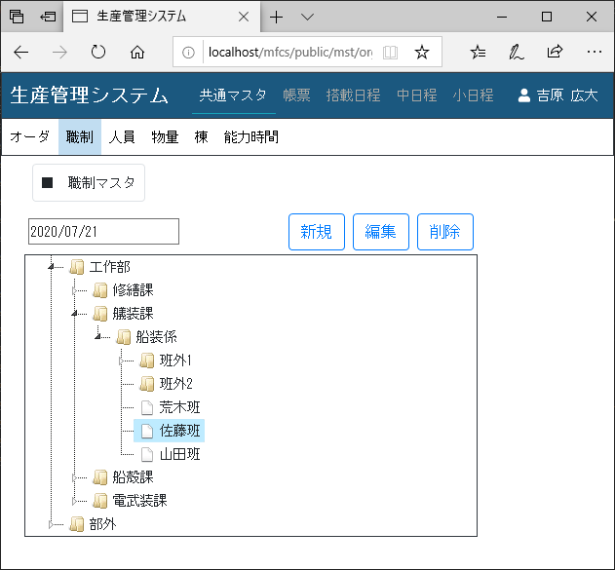  A1
１．Danh sách mục hiển thị
No | tên mục | control |  |  | control name |  |  | IO |  |  | TABLE NAME |  |  | field name |  | fomat |  |  | giá trị khởi tạo |  |  | xử lý／err check／bổ sung
A1 | 職制 |  |  |  | orgtree |  |  | O |  |  | mstOrg |  |  |  |  |  |  |  |  |  |  | Đặt là treeview (jstree)  Item phía dưới cùng hiển thị icon file  Item đã được chọn set màu nước nhạt 1 nửa trong suốt
２．テーブルの列一覧
No | tên mục | IO | TABLE NAME |  |  |  | field name |  |  |  |  |  | fomat |  | giá trị khởi tạo |  | điều kiện input |  |  | tham chiếu input |  |  | xử lý／err check／bổ sung
３．ボタン一覧
No | ボタン名 |  |  | control name |  |  |  |  | chức năng

プログラム条件書 | ｼｽﾃﾑ名 | 生産管理システム | ﾌﾟﾛｸﾞﾗﾑ名 | MFCS | 作成日 | 令和02年07月28日
プログラム条件書 | ｻﾌﾞｼｽﾃﾑ名 | 共通マスタ | 画面名 | 職制ツリー | 作成者 | KBS 吉原

- Xử lý khởi tạo
- Định nghĩa bằng nội dung sau
No. | tên mục | Giá trị
1 | 引数 (param) | $activeOrgID  $mstOrgCommon  $folderOnly
2 | ビューファイル名 (view file name) | Mst\Org\tree.blade.php
- Thực hiện 2. xử lý hiển thị view
- Xủ lý hiển thị view
- Gọi $mstOrgCommon->getTopLvList()、gán giá trị trả về cho biến $tops, nếu giá trị trả về là null
Thì xuát chuỗi ký tự của setting 「message.MSG_CMN_DB_001」lên màn hình rồi kêt thúc xử lý
- Trường hợp ở biến $activeOrgID đang set giá trị thì, Set $activeOrgID làm param số 1 , gọi method getPIDAll của $mstOrgCommon, gán giá trị trả về cho $parents
- Loop theo số lượng biến「$tops」, set param bên dưới, gọi mst/org/orgitem.blade.php bằng include
(ở orgitem.blade.php、thực hiện phần 3. Xử lý 職制項目描画
No. | Tên biến | Giá trị
1 | mstOrgCommon | $mstOrgCommon
2 | grpID | Bên trong của biến「$tops」 ở loop đó
3 | activeOrgID | $activeOrgID
4 | parents | $parents
5 | folderOnly | $folderOnly
- Xử lý vẽ các mục 職制
- Xử lý này định nghĩa là『mst/org/orgitem.blade.php』
- Set $grpID làm param, gọi method getDataFromID của class $mstOrgCommon, gán cho biến $mstItem。
- Trường hợp $folderOnly là true và $mstItem['folderflag'] khác 1 thì kết thúc xử lý
- Vẽ 1 Tree node
- ở phần tử của treenode, lấy tên thuộc tính là「item_id」、câps giá trị $grpID đã được mã hóa bằng method valueUrlEncode
ở phần tử của treenode、lấy tên thuộc tính là「item_name」、cấp giá trị của $mstItem['name']
ở phần tử của treenode, lấy tên thuộc tính là「s_date」、cấp giá trị $mstItem['sdate] đã được mã háo bằng method valueUrlEncode
- trường hợp count($mstOrgCommon->getChildID($grpID)) > 0、ở phần tử của treenode, lấy tên thuộc tính là 「has_child」、cấp giá trị của 「1」
- trường hợp $activeOrgID = $grpID、set trạng thái chọn treenode, ỏ phần tử của treenode định nghĩa thuộc tính data-jstree='{"selected":true} rồi thực hiện
- trường hợp trong mảng $parents, đang bao gồm $activeOrgID、set trạng thái đã mở treenode
ở phần tử của treenode định nghĩa thuộc tính data-jstree='{"opened":true} rồi thực hiện
- trường hợp biến $mstItem['folderflag'] là 「0」、set icon của treenode làm folder
ở phần tử của treenode định nghĩa thuộc tính data-jstree='{"icon":"jstree-file"} rồi thực hiện
- set $grpID làm param, gọi method getChildID của class $mstOrgCommon, gán giá trị là về cho $childs
- đệ quy chính nó theo số lượng $childs rồi gọi
No. | Tên biến | Giá trị
1 | mstOrgCommon | $mstOrgCommon
2 | grpID | Nội dung của biến 「$childs」 trong loop
3 | activeOrgID | $activeOrgID
4 | parents | $parents

